高雄市110年度第40屆國民中小學科學園遊會苓雅區中正國小
《自製酒精乾洗手》成果報告書
學校名稱 | 高雄市苓雅區中正國小
活動名稱 | 自製酒精乾洗手
執行期間 | 110年10月18日～11月3 日
執行地點 | 自然科教室 | 參與人數 | 22人
指導老師 | 趙慶軒老師  朱倫瑩老師  李佩玲老師  林家萱老師 | 連絡電話 | 07-7225936#643
- 活動主旨
透過自製酒精乾洗手，認識酒精殺菌的原理，並且達到「防疫新生活，玩創in科學」的目的。

- 活動器材
95%酒精、75%酒精、乳頭滴管、培養皿、噴瓶、礦泉水、雞蛋、燒杯、注射筒。

- 活動內容(過程)
主題：自製酒精乾洗手
重點：
1.病毒是什麼？
2.為何要洗手？
3.酒精乾洗手為什麼可以殺病毒。
4.為什麼75%酒精比95%酒精好。
5.如何調75%酒精。
- 活動啟示(或原理探討)
病毒的主要成分是蛋白質，利用雞蛋蛋清來模擬病毒的成分，利用實驗組75%酒精與對照組95%酒精滴入蛋白上，觀察蛋白產生的變化，發現接近75%酒精更能達到消滅病毒的效果。

- 結合課程範圍
- 數學:容積與容量
- 數學:比例
- 健康:防疫與洗手的重要性

- 參考資料
- https://www.edh.tw/article/23660
- 引用黃立民醫師「什麼是病毒」

- 其他附註或說明

- 附件資料(活動照片)
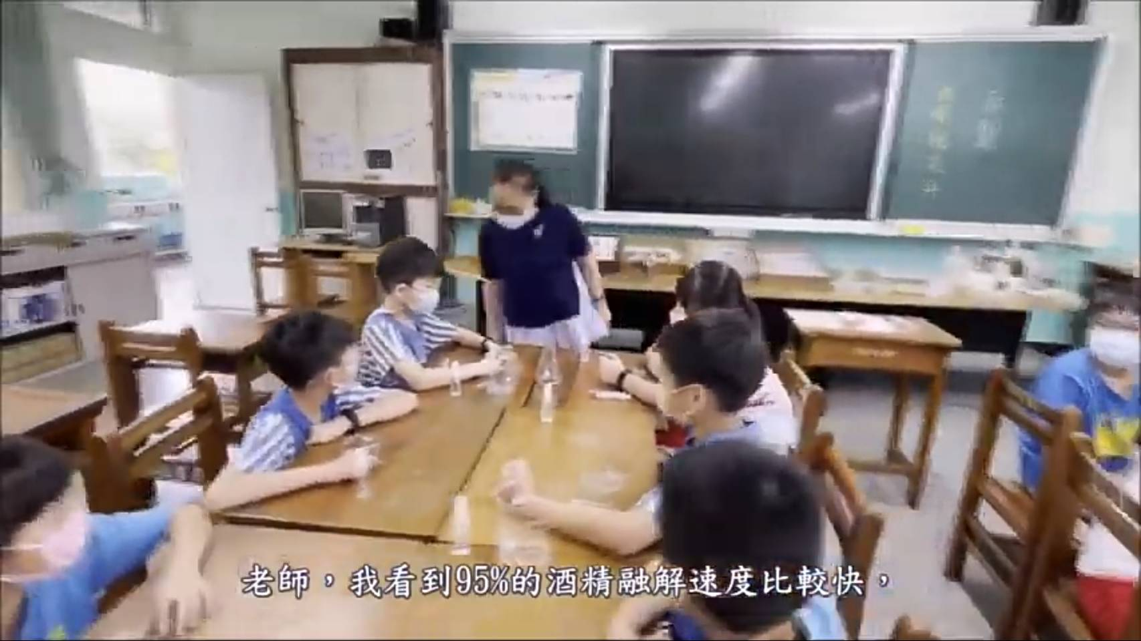

活動照片一：95%與75%酒精滴在雞蛋蛋清上，觀察蛋清的變化。
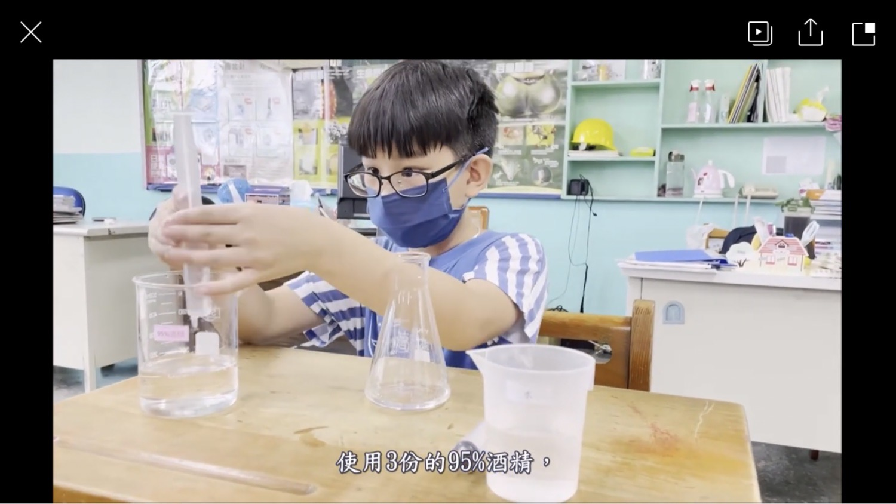

活動照片二：利用注射筒抽取95%酒精與礦白水，以３：１調配成約75%酒精。

